Felix Yangsen

Scalable Web Service with Golang

* Channel

Biasanya digunakan dalam goroutine

Menghubungkan goroutine satu sama lain

Dapat mengirimkan data antar goroutine

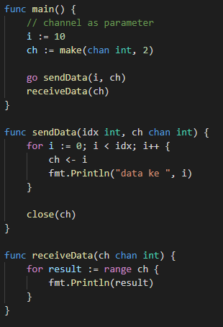

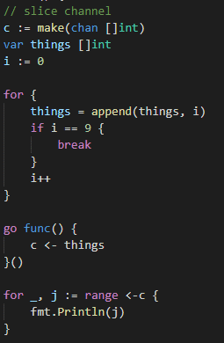

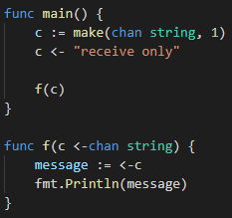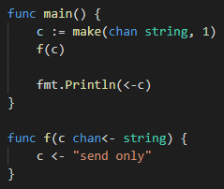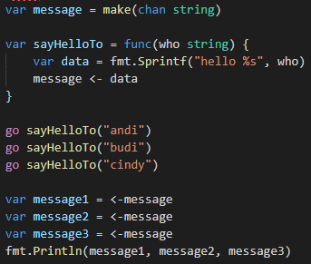

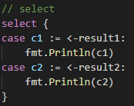

* Defer

Mengeksekusi kode Ketika function telah selesai dijalankan

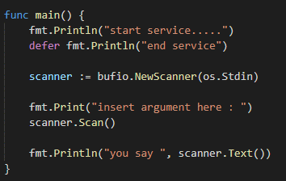

* Exit

Menghentikan program secara paksa

Line code dibawah exit, tidak akan dijalankan

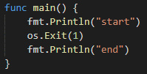

* Panic

Panic digunakan untuk meng-trace error dan menghentikan proses.

Pesan error akan ditampilkan di console beserta dengan lokasi kode.

* Recover

Biasanya digunakan dengan panic

Digunakan untuk meng-handle error dari panic

